SORTEO ORDEN DE SALIDA CANDIDATAS A REINA INFANTIL
DE LAS FIESTAS DE MAYO 2017

 | IRENE GONZÁLEZ SUÁREZ | 1
 | TRAJE DEL HIERRO, FINALES SIGLO XIX PRINCIPIOS DEL XX
ASOCIACIÓN CULTURAL REBOTADOS SOFOCADOS

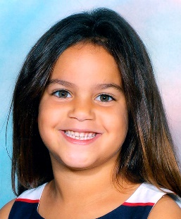 | IDELYS ENCARNACIÓN URBANO | 2
 | ALDEANA DE GENETO
ASOCIACIÓN DE VECINOS LOS CANDILES

 | INDARA RODRÍGUEZ PADILLA | 3
 | INGENIO (GRAN CANARIA)
ASOCIACIÓN CULTURAL DANZARINES CANARIOS

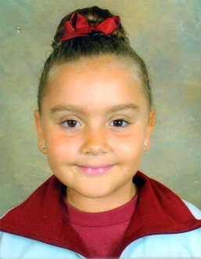 | CARMEN LOYRA RUIZ LORENZO | 4
 | MANTO Y SAYA DE LANZAROTE
MURGA LOS DESBOCADOS

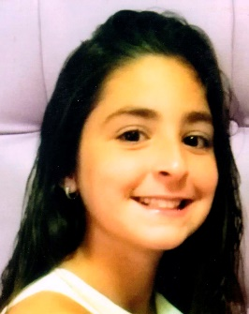 | ESTELIN JEREZ AVERO | 5
 | MUJER DE LANZAROTE
ASOCIACIÓN DE VECINOS ACORÁN

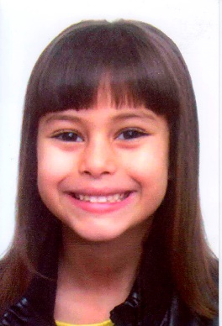 | EVELYN GARCÍA YANES | 6
 | TRAJE DE TRANSICIÓN
CREACIÓN FLORAL

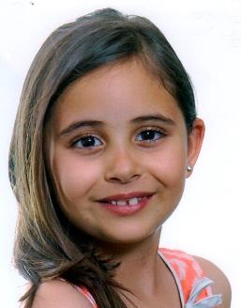 | CARMEN COMENGE SALAZAR | 7
 | TRAJES DE GALA DE LA ESPERANZA
ASOCIACIÓN DE VECINOS LOS CABEROS

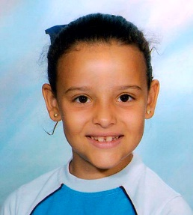 | CARLA GEMA CUESTA PRIETO | 8
 | MUJER DE GRAN CANARIA
COMPARSA LOS CARIOCAS

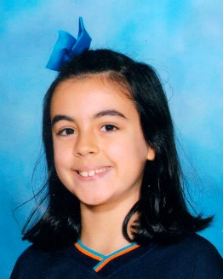 | LUCÍA PECEÑO DÍAZ | 9
 | MUJER DE LA PALMA EN TRAJE DE DOMINGO, SIGLO XVIII Y SIGLO XIX
LA TARTERÍA

 | AINARA TADEO PERDOMO | 10
 | MUJER DE LA PALMA
ASOCIACIÓN CULTURAL EL CABITO

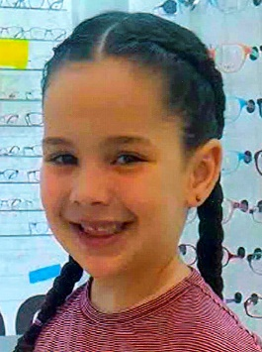 | EVORA CABALLERO TOLEDO | 11
 | MUJER DE LA VICTORIA
CLUB COLOMBÓFILO EL CABO

